1. Áttekintés
A feladat Ubuntu szerveren ISC DHCP szerver telepítése és konfigurálása, amely egyszerre képes IPv4 (DHCPv4) és IPv6 (DHCPv6) címeket kiosztani a belső hálózaton lévő kliensek számára. A szerver VirtualBox virtuális gépen fut, két hálózati adapterrel: egy NAT adapter az internet eléréshez, és egy Internal Network adapter a kliensek kiszolgálásához. A konfiguráció tartós – újraindítás után is automatikusan visszaáll.
2. Hálózati interfészek konfigurálása (Netplan)
Az Ubuntu/Debian a 22.04 LTS verziójú rendszereken a hálózati beállításokat a Netplan kezeli. A konfigurációs fájl helye: /etc/netplan/50-cloud-init.yaml. Az enp0s8 interfésznek statikus IPv4 és IPv6 címet adtunk, mivel ez a belső hálózati adapter, amelyen a DHCP szerver kiosztja a címeket. A DHCP szerver megköveteli, hogy az interfésznek legyen globális IPv6 címe abból a prefixből, amelyből kiosztja a címeket – ezért szükséges a 2001:db8:acad:40::1/64 statikus cím.

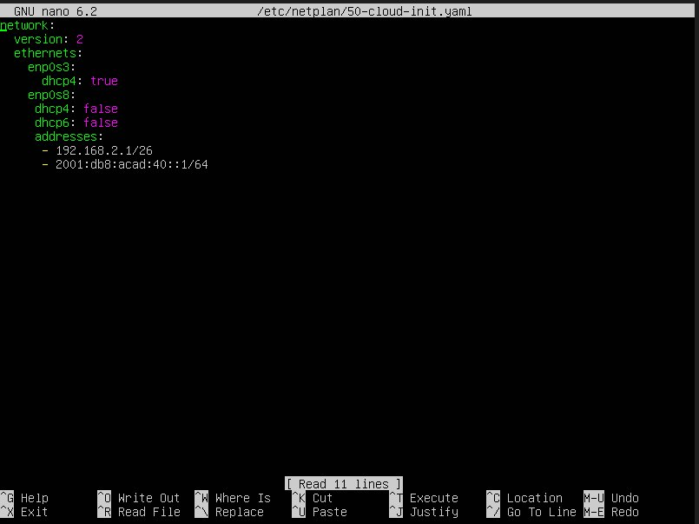
1. ábra – Netplan konfiguráció – enp0s8 statikus IPv4 és IPv6 cím beállítása
Forrás: Saját készítésű képernyőfelvétel
A konfiguráció alkalmazása a következő paranccsal történik: sudo netplan apply. A parancs azonnali hatállyal érvényesíti a Netplan YAML fájlban leírt hálózati beállításokat, és a tartós rögzítés miatt újraindítás után is automatikusan visszaáll.
4. DHCPv4 konfiguráció
A DHCPv4 szerver konfigurációs fájlja: /etc/dhcp/dhcpd.conf. A fájl tartalmazza a kiosztandó hálózat paramétereit. A 192.168.2.0/26 alhálózaton belül a 192.168.2.3 – 192.168.2.62 tartomány áll rendelkezésre a kliensek számára. A szerver az átjáró, a DNS szerver és a domain neve mellett bérleti időket is megad a klienseknek.

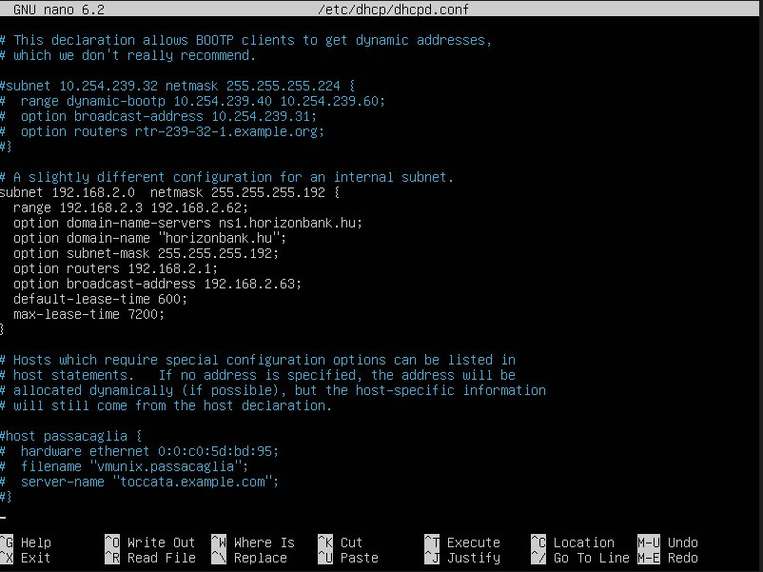
2. ábra – A dhcpd.conf aktív subnet blokk beállításai
Forrás: Saját készítésű képernyőfelvétel
A konfiguráció főbb paraméterei: option routers az alapértelmezett átjáró (192.168.2.1 – a szerver enp0s8 IPv4 címe); default-lease-time 600 az alapértelmezett bérleti idő 10 perc; max-lease-time 7200 a maximális bérleti idő 2 óra.
5. DHCPv6 konfiguráció
A DHCPv6 konfigurációs fájl helye: /etc/dhcp/dhcpd6.conf. Ez a fájl szabályozza az IPv6 cím-kiosztást. A 2001:db8:acad:40::/64 prefix egy RFC 3849 szerinti dokumentációs célú IPv6 hálózat, amelyet oktatási és labor környezetekben szoktak alkalmazni.

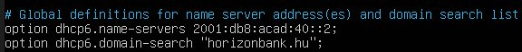
3. ábra – DHCPv6 globális beállítások – DNS szerver és domain keresési lista
Forrás: Saját készítésű képernyőfelvétel

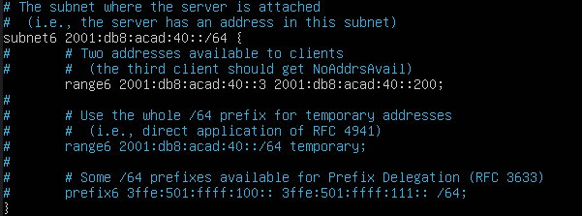
4. ábra – DHCPv6 subnet6 blokk – a 2001:db8:acad:40::/64 hálózat kiosztási tartománya
Forrás: Saját készítésű képernyőfelvétel
A globálisan beállított dhcp6.name-servers és dhcp6.domain-search opciók minden kliensnek elküldésre kerülnek. A subnet6 blokkban megadott range6 határozza meg a kiosztható IPv6 cím tartományát.
6. A szerverek elindítása és működés ellenőrzése
A DHCPv4 és DHCPv6 szerverek a systemd szolgáltatáskezelőn keresztül indíthatók és ellenőrizhetők. Az active (running) státusz és a naplóbejegyzések megerősítik, hogy mindkét szerver sikeresen elindult és az enp0s8 adapteren figyel a bejövő DHCP kérésekre.

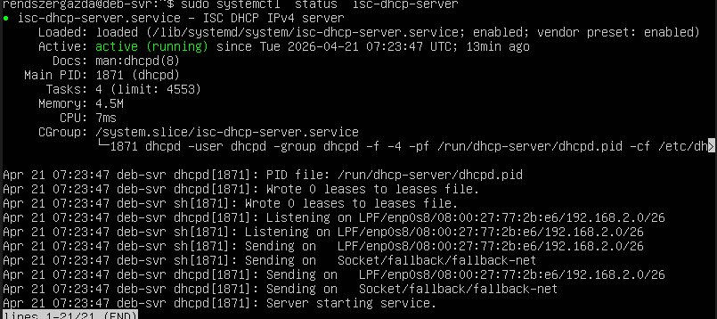
5. ábra – DHCPv4 szerver – active (running) állapot, enp0s8 adapteren listening állapotban (192.168.2.0/26)
Forrás: Saját készítésű képernyőfelvétel

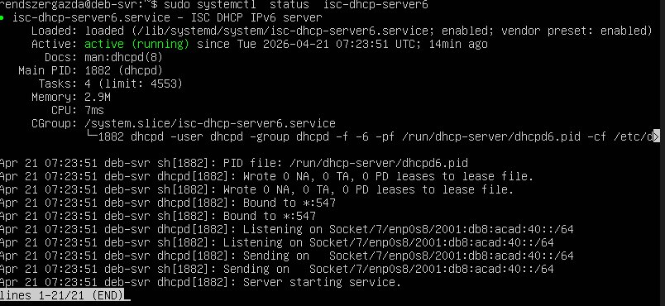
6. ábra – DHCPv6 szerver – active (running) állapot, enp0s8 adapteren figyel (2001:db8:acad:40::/64)
Forrás: Saját készítésű képernyőfelvétel
7. Kliens tesztelés – Windows 10
A teszteléshez egy Windows 10 virtuális gépet alkalmaztunk, amelynek hálózati adaptere az Internal Network (intnet) hálózatra csatlakozik – azonos hálózatra, ahol a szerver enp0s8 adaptere is található. A Windows kliens automatikusan kért DHCPv4 és DHCPv6 címet, amelyet az ipconfig /all parancs kimenetével ellenőriztünk.

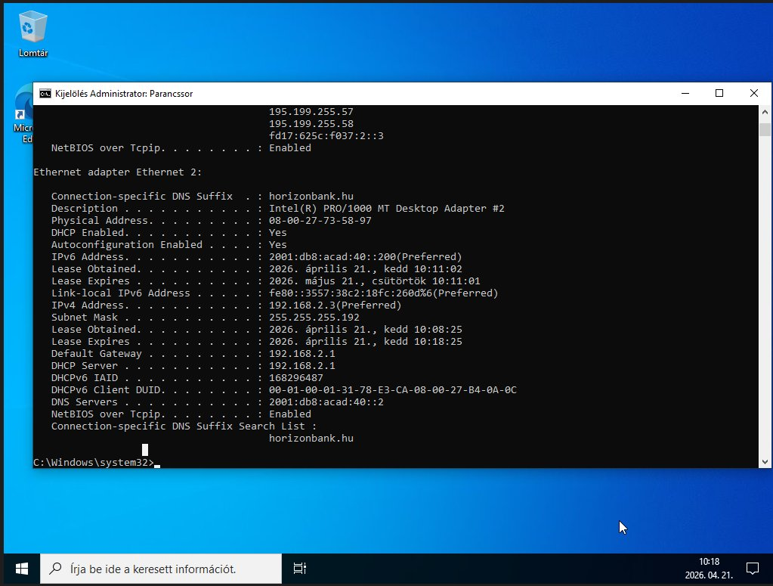
7. ábra – Windows 10 kliens – ipconfig /all kimenet: IPv4 és IPv6 cím sikeresen kiosztva
Forrás: Saját készítésű képernyőfelvétel
A kliens a következő adatokat kapta: IPv4 cím: 192.168.2.3 (DHCPv4-en keresztül); IPv6 cím: 2001:db8:acad:40::200 (DHCPv6-on keresztül); alapértelmezett átjáró: 192.168.2.1; DNS szerver: 2001:db8:acad:40::2; domain: horizonbank.hu. A DHCPv6 szerver a tartomány végéről (::200) kezdte a kiosztást, ami az ISC dhcpd6 normális működése.
• DHCPv6 kiosztási tartomány: 2001:db8:acad:40::3 – 2001:db8:acad:40::200
• Domain: horizonbank.hu | DNS: 2001:db8:acad:40::2
• Mindkét szerver: active (running), automatikus indulással (systemd enable)

